

**每日市场报告**

**2024年5月21日** 

 **市场综述**

美国三大股指收盘涨跌不一，道指跌0.49%报39806.77点，标普500指数涨0.09%报5308.13点，纳指涨0.65%报16794.87点，创历史新高。美元指数涨0.11%报104.62，非美货币多数下跌，离岸人民币对美元跌134个基点报7.2471。国际油价小幅收跌，美油6月合约跌0.45%，报79.22美元/桶。布油7月合约跌0.32%，报83.71美元/桶。国际贵金属期货普遍上涨，COMEX黄金期货涨0.43%报2430.3美元/盎司，COMEX白银期货涨2.55%报32.055美元/盎司。LME期铜涨2.27%报10958.5美元/吨。ICE 7月原糖期货合收跌涨3%报18.68美分/磅。ICE7月期棉期货合约收涨0.2%报76.03美分/磅。

图表1：全球主要股指涨跌幅（%）

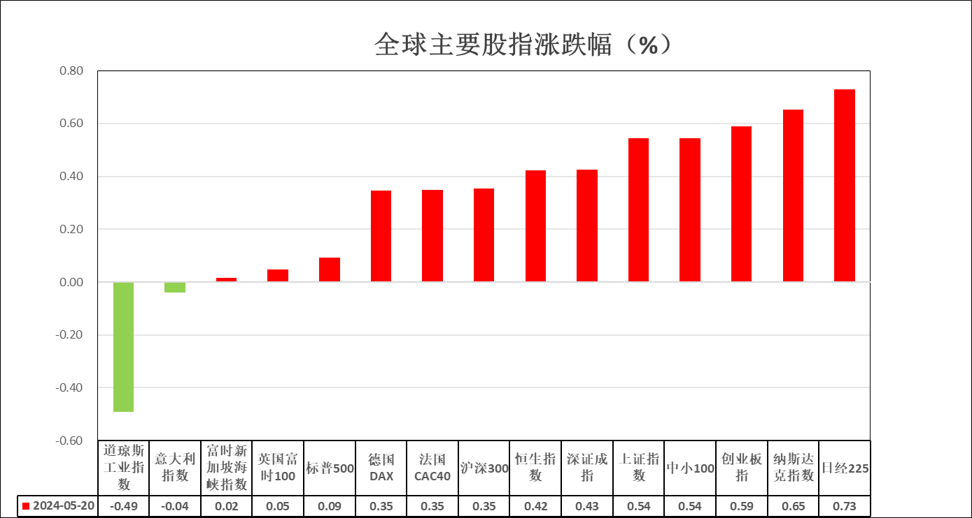

资料来源：公开资料整理、瑞达国际

 **消息回顾**

【美联储理事杰斐逊表示，判断通胀放缓是否会持续为时尚早；将评估最新数据、经济前景变化和风险平衡，以确定适当的政策利率立场；美联储工作人员估计2024年前四个月核心PCE价格年化增长4.1%，12个月变化为2.75%；长期通胀预期显示美国人相信美联储将实现2%的通胀目标。】

【旧金山联储主席戴利表示，尚未获得通胀将持续下行至2%的信心；目前没有看到需要加息的任何证据。】

【国财政部长耶伦说，美国反对向亿万富翁征收全球财富税的提议，拒绝了巴西、法国和其他国家提出的这一想法。】

【日本经济团体联合会公布的2024年春季劳资谈判第一轮统计结果显示，包括定期涨薪和上调基本工资在内的大企业月薪涨幅平均为5.58%。这是可进行比较的1992年以来，第一轮统计之际的最大涨幅。】

【伊朗总统莱希及伊朗外长阿卜杜拉希扬在19日的直升机事故中罹难。】

【上金所发布通知，自5月21日收盘清算时起，黄金(T+D)等合约的保证金比例从9%调整为10%，涨跌幅度限制从8%调整为9%;白银（T+D)合约保证金比例从12%调整为13%，涨跌幅度限制从11%调整为12%。】

 **今日关注**

|  |  |  |
| --- | --- | --- |
| **时间** | | **数据/事件** |
| **2024/5/21** | **09：30** | 澳洲联储公布5月货币政策会议纪要 |
| **2024/5/21** | **14：00** | 德国4月PPI |
| **2024/5/21** | **16：00** | 美国财长耶伦、欧洲央行行长拉加德、德国财长林德纳发表讲话 |
| **2024/5/21** | **20：30** | 加拿大4月CPI |
| **2024/5/21** | **21：00** | 美联储理事沃勒就美国经济发表讲话 |

 **观点汇总**

**美元指数**

截至周二美元指数涨0.11%报104.62，非美货币多数下跌，欧元兑美元跌0.12%报1.0857，英镑兑美元涨0.05%报1.2706，澳元兑美元跌0.42%报0.6667，美元兑日元涨0.37%报156.26。美联储理事杰斐逊表示，判断通胀放缓是否会持续为时尚早；将评估最新数据、经济前景变化和风险平衡，以确定适当的政策利率立场；美联储工作人员估计2024年前四个月核心PCE价格年化增长4.1%，12个月变化为2.75%；长期通胀预期显示美国人相信美联储将实现2%的通胀目标。克利夫兰联储主席梅斯特称，仍然认为通胀将会下降，但不会迅速下降；如果经济出现意外恶化，可以降息；而如果通胀回落进程停滞或逆转，可以保持利率在当前水平，甚至加息；之前预计今年会有三次降息；认为这种预期已经不再合适。整体发言基调偏鸽。往后看，短期内美国经济数据走弱或持续降低市场利率预期，美元指数或相对承压。

图表2：美元指数走势图

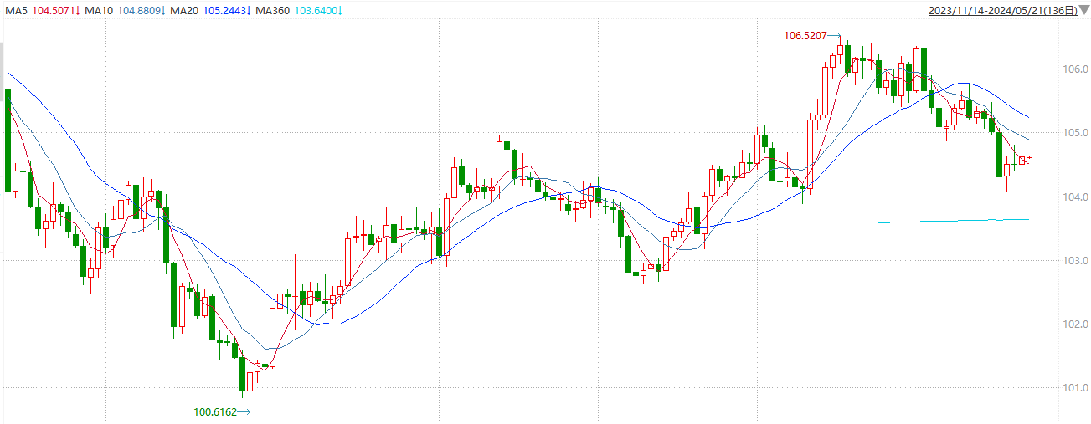

资料来源：wind、瑞达国际

**S&P500**

截至5月21日，标普500指数收涨0.09%至5308.13；迷你标普500主力合约收涨0.08%至5331.75点。美股周一收盘涨跌不一，道指收跌约200点，纳指创历史新高。本周市场重点关注英伟达财报与微软的Build开发者大会。美联储将在周三公布上次货币政策会议纪要。策略上，短线逢低做多为主。

图3：S&P500走势图

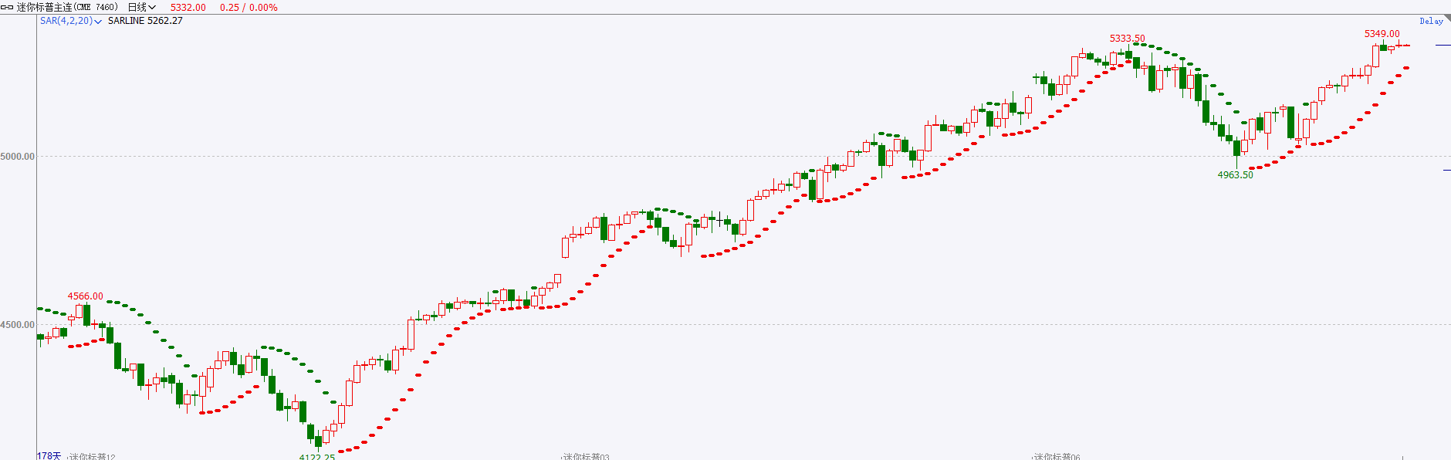

资料来源：wind、瑞达国际

**富时中国A50**

截至5月20日，富时中国A50指数收涨0.42%至12846.95点；新交所富时A50期指主力合约收涨0.12%至12887点。随着4月经济数据披露，基本面底部特征更为清晰，地产政策多线齐发托底地产链，提振下半年经济预期，进一步推升市场风险偏好，周五A股市场在地产板块引领下拉升。另外，随着超长期国债部署落地，考虑到一季度货币政策对防空转的态度，后续或有降准配套货币政策落地缓释资金抽取压力。策略上，短线逢低做多为主。

图4：富时中国A50走势图

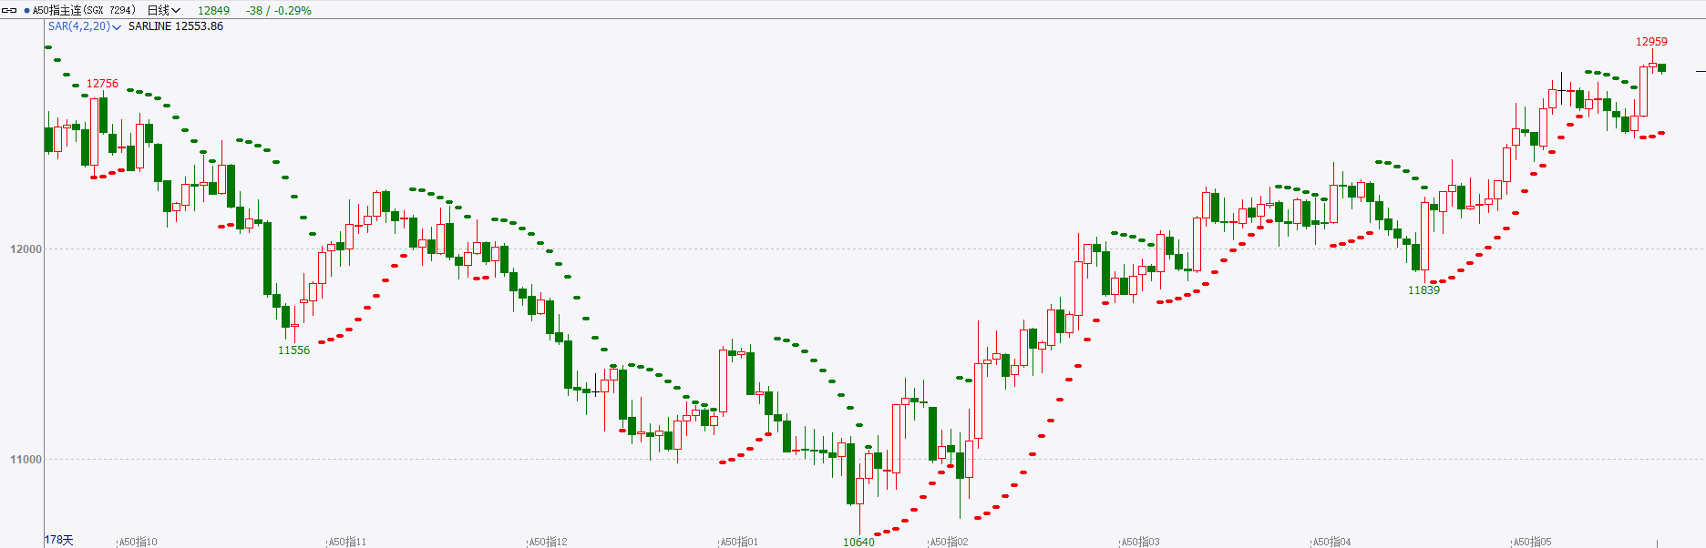

资料来源：wind、瑞达国际

**铜**

隔夜COMEX铜偏强震荡，报收5.106美元/磅，涨跌幅+1.11%。国际方面，克利夫兰联储主席梅斯特：今年降息三次的预期已经不再合适。在必要的情况下可能加息，但这并非基准情景。有理由相信中性利率升高。美联储副主席杰斐逊：判断通胀放缓是否会持续为时尚早。旧金山联储主席戴利：目前没有看到需要加息的任何证据，对通胀可持续地下降尚无信心。亚特兰大联储主席博斯蒂克：降息周期开始后的稳定利率可能比过去十年中的高。美联储多位官员发言偏鹰。国内方面，国家发展改革委：采取更多举措巩固扩大新能源汽车产业发展优势。库存方面，截至5月20日，LME铜库存为105900吨，环比+2250吨；COMEX铜库存19922短吨，环比-188短吨；SHFE每日仓单231103吨，环比+1568吨。美元指数震荡走高，最终收涨0.122%，报104.62，美债收益率保持坚挺。操作上，建议COMEX铜2407合约轻仓震荡偏多交易，注意交易节奏及风险控制。

图5：铜日线走势图

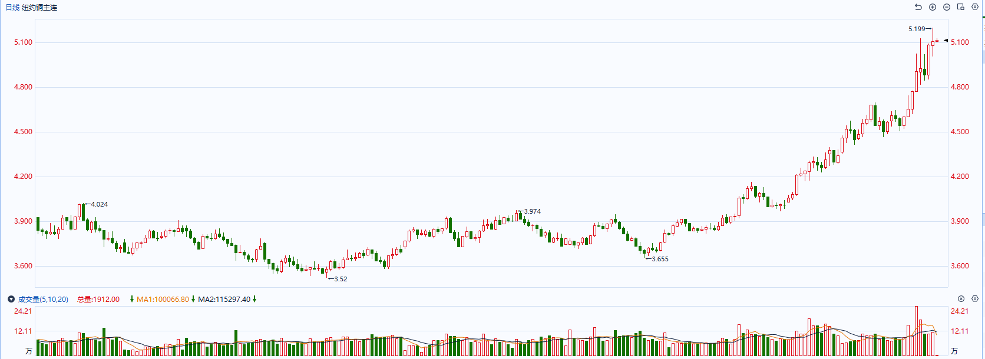

资料来源：同花顺、瑞达国际

**黄金**

消息面：当前地缘冲突持续，周末伊朗总理坠机遇难，地缘不确定性有所提升。在前期美国通胀及就业数据接连走弱的情况下，美联储官员发言基调逐渐出现改变。美联储理事鲍曼表示通胀将在一段时间内保持高位，若通胀停滞或反弹，美联储愿意重启加息；劳动力市场再平衡进展已放缓，政策具有约束性，正在监测是否足够，整体发言基调中性。外盘持仓方面：截至5月20日，SPDR Gold Trust黄金ETF持仓量为838.54吨，较上一交易日持平。往后看，短期内市场或持续对美国年内降息预期重新定价，利率预期回落或相对提振贵金属价格。操作上建议，日内轻仓做多，请投资者注意风险控制。

图6：COMEX黄金日线走势图

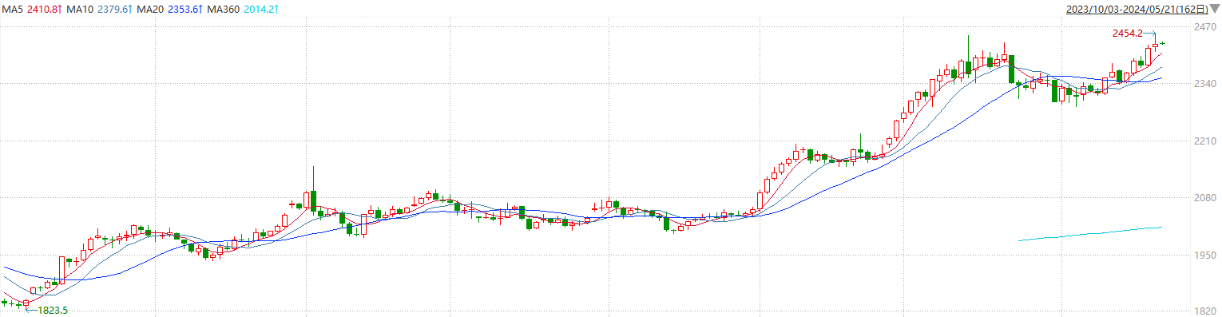

资料来源：wind、瑞达国际

**原油**

国际原油市场小幅回落，布伦特原油7月期货合约结算价报83.71美元/桶，跌幅为0.3%；美国WTI原油7月期货合约结算价报79.3元/桶，跌幅0.4%。美联储官员对降息和抗通胀前景保持谨慎，美元指数小幅回升。欧佩克联盟产油国将自愿减产措施延长到二季度，沙特将自愿减产100万桶/日，俄罗斯在二季度自愿削减供应47.1万桶/日；以色列继续在拉法展开军事行动，巴以停火协议谈判仍呈僵局，伊朗总统莱希坠机遇难，中东地缘局势仍存风险；美联储官员暗示降息短期内不会到来，市场对经济和需求前景仍有担忧，短线原油期价呈现震荡。WTI原油7月期货合约支撑位：77.5；压力位：80.6。

图7：原油（WTI）走势图

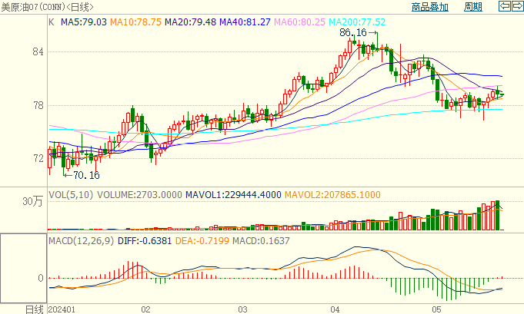

资料来源：wind、瑞达国际

**ICE****棉花**

洲际交易所(ICE)棉花期货周一小幅收高，因稳定的需求和广泛金融市场的积极情绪所带来支撑。交投最活跃的ICE 7月期棉收涨0.14美分或0.2%，结算价报76.03美分/磅。新年度全球棉花产量增加至近六年高位预期，且美棉出口数据下滑，利空棉市。据美国农业部(USDA)报告显示，2024年5月3-9日，2023/24年度美国陆地棉出口签约量35526吨，较前周下降38%，较前4周平均水平下降7%；2023/24年度美国陆地棉出口装运量54208吨，较前周下降4%，较前4周平均水平持平。美棉主力价格关注上方压力89.0美分/磅，下方支撑70.0美分/磅。建议7月 ICE 期棉短期观望。

图8：ICE棉花期货主力合约日走势图

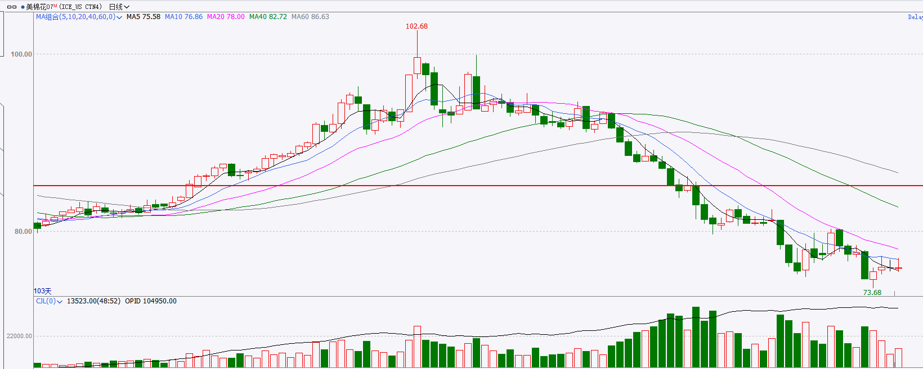

资料来源：wind、瑞达国际

**ICE原糖**

洲际期货交易所（ICE）原糖期货周一收高，延续反弹趋势，受外围积极情绪提振。交投最活跃的ICE 7月原糖期货合约收盘收涨0.55美分或3.0%，结算价每磅18.68美分。新榨季巴西糖压榨进度加快，产糖量同比大增，生产数据强劲。据巴西蔗糖工业协会Unica称，自4月1日开始的巴西2024/25新榨季，截至5月1日巴西主产区（中南部地区）入榨甘蔗5061万吨，同比增长43.41%，产糖255.8万吨，同比增长65.91%，而乙醇产量为23.6亿升，同比增长32.42%。巴西甘蔗用于生产食糖的比例从上榨季同期的41.42%提高至46.96%。美糖主力价格关注上方阻力20.6美分/磅，下方支撑17.5美分/磅。操作上，建议7月 ICE 原糖短期暂且观望。

图9：ICE原糖期货主力合约日走势图

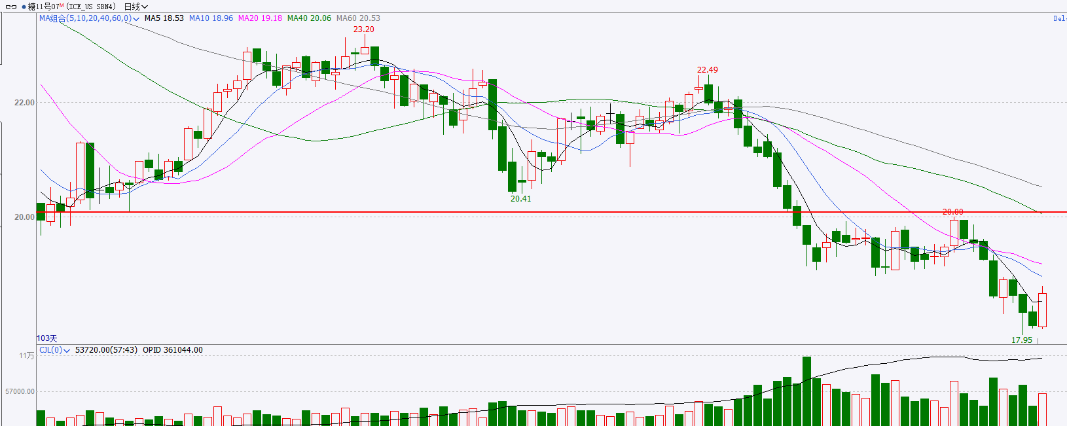

资料来源：wind、瑞达国际

△ 免责声明

此报告由瑞达国际所编制。本报告采用之资料及意见均相信可靠及准确，但本公司并不对各分析或有关资料之可靠性及准确性作出全面性保证。本报告只供客户或读者作参考之用，客户或读者不应完全依靠本报告内容作为投资准则。

本报告之资料及意见如有任何更改，恕不另行通知。本报告并非及并无意图构成任何作价或招揽进行买卖本报告 提及的商品。本公司不会对任何因依靠本报告作出任何买卖而引致之任何损失承担任何责任。



24小时客服电话： 00852 - 25342000/86 - 13603059885

24小时传真电话： 00852 - 25632368

客服邮箱： cs@ruida- int . com

客服QQ： 203195058/2938472186

网址：www. ruida- int . com

地址: 香港湾仔菲林明道8号大同大厦17楼05 - 06室